Отчёт по лабораторной работе №3

Простейший вариант

Дмитриев Владимир Константинович

Содержание

# 1 Цель работы

Цель данной работы — познакомиться с основными возможностями разметки Markdown.

# 2 Задание

Создать отчёт о выполнении третьей лабораторной работы по изучению Markdown.

# 3 Теоретическое введение

Table 1: Описание некоторых каталогов файловой системы GNU Linux

| Имя каталога | Описание каталога |
| --- | --- |
| / | Корневая директория, содержащая всю файловую |
| /bin | Основные системные утилиты, необходимые как в однопользовательском режиме, так и при обычной работе всем пользователям |
| /etc | Общесистемные конфигурационные файлы и файлы конфигурации установленных программ |
| /home | Содержит домашние директории пользователей, которые, в свою очередь, содержат персональные настройки и данные пользователя |
| /media | Точки монтирования для сменных носителей |
| /root | Домашняя директория пользователя root |
| /tmp | Временные файлы |
| /usr | Вторичная иерархия для данных пользователя |

# 4 Выполнение лабораторной работы

Переходим в каталог курса сформированный при выполнении лабораторной работы №2 с помощью команды cd, обновляем локальный репозиторий с помощью команды git pull. Это необходимо делать каждый раз перед началом работы для синхронизации версий.

Рис. [**1?**] 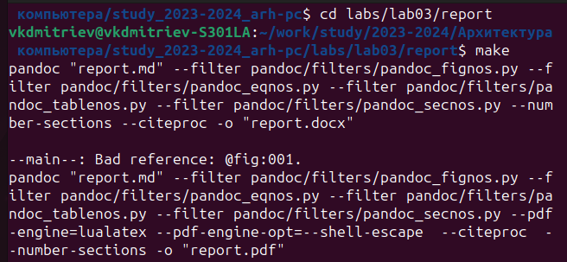

Далее перейдём в каталог с шаблоном отчёта по лабороторной работе №3 и проведём компиляцию с использованием Makefile. Для этого используем команду make, которая позволяет нам скомпилировать файлы формата .pdf и .docx на основе файла .md. Проверяем наличие файлов командой ls.

Рис. [**2?**] 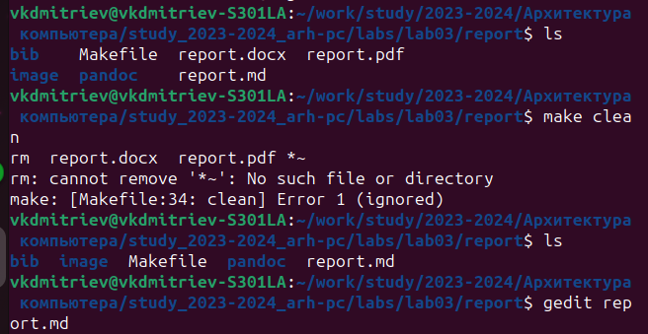

Далее удаляем полученные файлы с помощью команды make clean. Проверяем каталог командой ls. Открываем файл report.md с помощью команды gedit для изучения. Заполняем отчёт по шаблону и загружаем файлы на github, используя ранее изученыне команды git add, git commit, git push.

Рис. [**3?**] 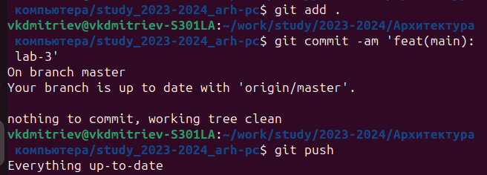

# 5 Выводы

Я познакомился и научился работать с основными возможностями разметки Markdown.

# Список литературы